Les documents de vendredi 19 juin
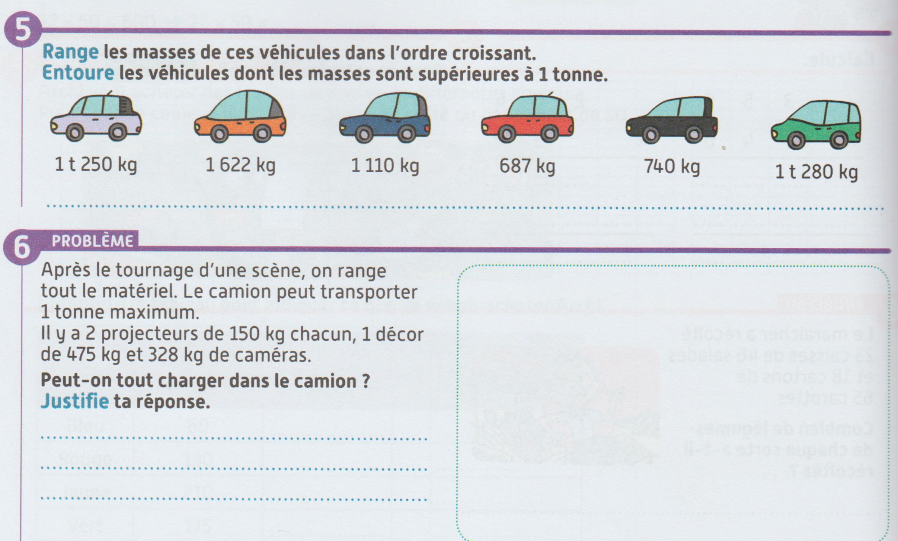

N°4 – Recopie ce texte en écrivant au futur les verbes donnés à l’infinitif.

Le match retour (avoir) lieu à Paris. Les supporters (venir) nombreux, mais ils ne (pouvoir) pas avoir tous des bonnes places. Certains (être) même debout et d’autres ne (voir) pas bien derrière les poteaux du stade. Mais quel plaisir de se trouver là ! Beaucoup de gens (prendre) leurs billets longtemps à l’avance.

